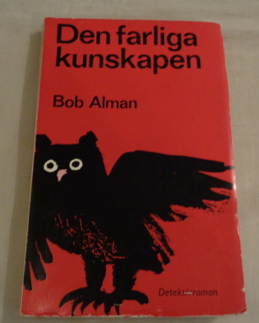

Bob Alman
Den farliga kunskapen
Stockholm: Bonniers förlag, 1965

Обложка первого издания романа

